Kreuzigungsgruppe auf dem Alten Friedhof (1710)
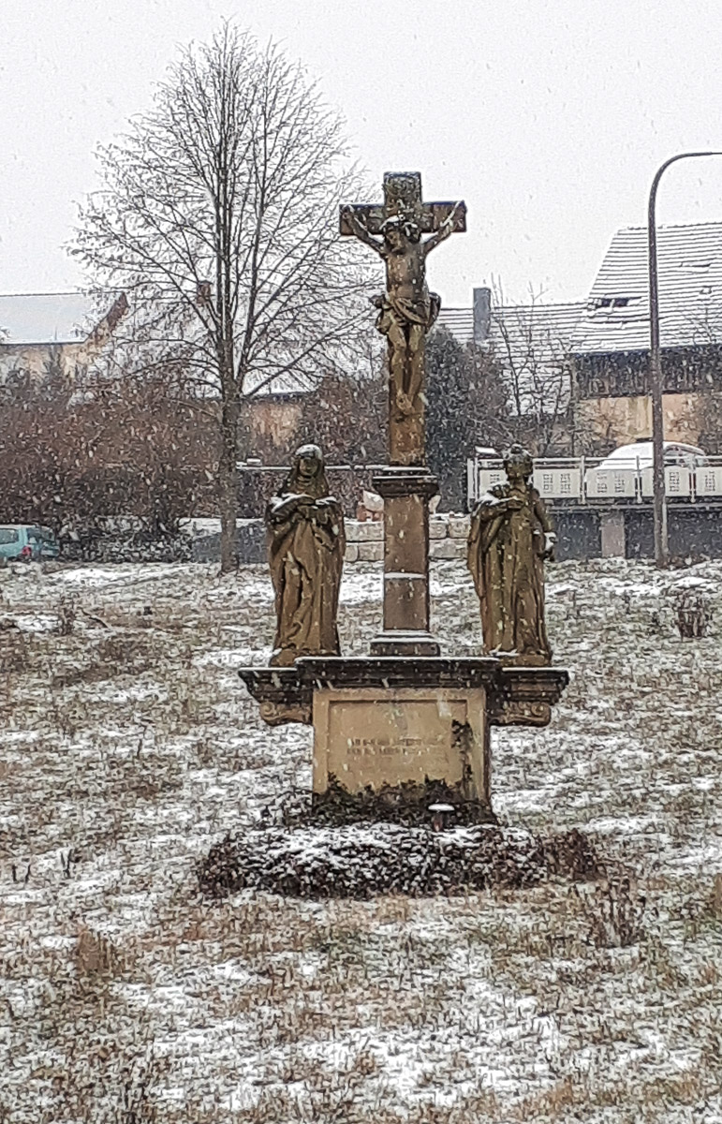
Die Kreuzigungsgruppe stand ursprünglich auf dem Armenfriedhof außerhalb der Stadt bei der Wendelinskapelle und wurde bei der Verlegung der Friedhöfe (Armenfriedhof und Pfarrhof) 1815 auf dem neuen Friedhof aufgestellt.1)
Die Kreuzigungsgruppe ist eine kräftige barocke Arbeit, etwas bunt bemalt, ein breiter Altaraufsatz, aus dessen Mitte das Kreuz aufragt, links und rechts auf zwei Konsolen Maria und Johannes. Sie stammt aus dem Jahr 1710.2)

1)Gebert 1956, 223 zitiert das Totenbuch: Das Kruzifix - nebst beiden anderen Figuren - stand ehemals auf dem sogenannten Armen-Kirchhof bei der Kapelle. Die Einweihung geschah am 13. November 1815 auf den Tag nach der Kirchweihe.
2)Gebert 1956, 224.

